NORMAS DE CONVIVENCIA
MEDIO AMBIENTALES

PROTEJAMOS LA VIDA EN NUESTRO PLANETA


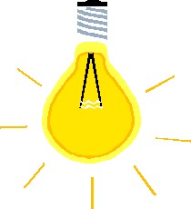

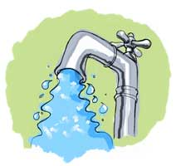
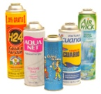


Padres y Apoderados
Potenciar las 3 erres: Reducir-Reciclar-Reutilizar
Reutilizar el papel blanco

Ahorrar Agua
Utiliza envases de Vidrio ya que son reciclables
Arregla las llaves de Agua para evitar pérdidas
NO Utilizar aerosoles
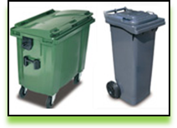
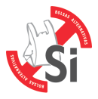




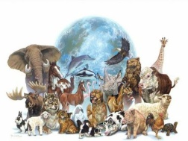
Ahorrar Energía
Disminuye el uso de Bolsas Plásticas
Depositar la basura en los contenedores municipales
Depositar basura en los contenedores Municipales
Utiliza desechos orgánicos como abono
Mantiene tu vehículo libre de contaminantes
NO compre productos animales que están en extinción

NORMAS DE CONVIVENCIA
MEDIO AMBIENTALES

PROTEJAMOS LA VIDA EN NUESTRO PLANETA

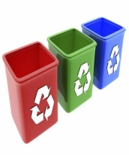
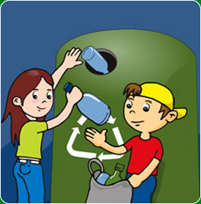
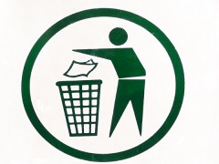
Niños y Niñas
Potenciar las 3 erres: Reducir-Reciclar-Reutilizar
Reutilizar el papel blanco

Ahorrar Agua
Utiliza envases de Vidrio ya que son reciclables
Reciclemos la Basura
NO Utilizar aerosoles
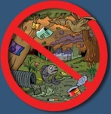

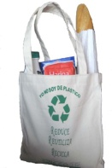

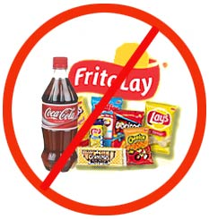
No botar Basura
Ahorrar Electricidad
No Comer
Comida Chatarra
Hagamos
Deportes
Cuidemos las Áreas Verdes
Utilicemos Bolsas de Papel

